**МКУ «Управление образования Буйнакского района»**

**МБОУ центр образования имени З.З. Бамматова «БУЙНАКСКИЙ РАЙОННЫЙ ЦЕНТР РАЗВИТИЯ ОДАРЕННОСТИ**»

ГОДОВОЙ ОТЧЕТ

Муниципального бюджетного образовательного учреждения

«Центр образования имени З.З. Бамматова «Буйнакский районный центр развития одаренности»

за 2022 - 2023 учебного года

МР «Буйнакский район», 2023год

**I.Общая характеристика, цель и задачи работы учреждения**

МБОУ центр образования имени З.З. Бамматова «БУЙНАКСКИЙ РАЙОННЫЙ ЦЕНТР РАЗВИТИЯ ОДАРЕННОСТИ» являетсямуниципальным бюджетным учреждением дополнительного образования. Тип образовательной организации: организация дополнительного образования.

Организационно-правовая форма: муниципальное бюджетное учреждение.

По видам деятельности и направлениям работы является многопрофильным учреждением.

Основными целями деятельности учреждения является образовательная деятельность по программам дополнительного образования - дополнительным общеобразовательным общеразвивающим программам и координация работы по выявлению и развитию талантов у детей и молодежи в образовательных учреждениях, расположенных на территории Буйнакского района.

Также с 2019 года на базе нашей организации открыт муниципальный опорный центр дополнительного образования (МОЦ). МОЦ является ядром системы дополнительного образования детей в муниципальном районе «Буйнакский район» Республики Дагестан и ресурсным центром, обеспечивающим организационную, методическую и экспертно-консультационную поддержку участников системы взаимодействия по реализации Приоритетного проекта в муниципальном районе.

*Работа Центра строится исходя из следующих задач:*

* Способствовать формированию образовательной сети в Буйнакском районе, обеспечивающей равный доступ населения к услугам дополнительного образования по дополнительным общеразвивающим программам;
* обеспечение необходимых условий для личностного развития и творческого труда детей в возрасте от 5 до 18 лет по программам дополнительного образования различной направленности (технической, естественнонаучной, художественной, социально- гуманитарной);
* организация и координация работы по выявлению одаренных детей;
* Организация научных и творческих мероприятий для детей: олимпиад, конференций, выставок, конкурсов, семинаров и т.д;
* Развитие и совершенствование системы интеллектуальных и творческих состязаний, включая:
* повышение качества, методического и организационного обеспечения, доступности и прозрачности таких состязаний;
* формирование реестра муниципальных, региональных, всероссийских состязаний среди детей и молодежи;
* Мониторинг сведений о талантливых детях, учет результатов интеллектуальных, творческих и спортивных состязаний и внеучебных достижений учащихся;
* Стимулирование педагогических работников и руководителей образовательных учреждений к работе по выявлению и развитию задатков и способностей учащихся;
* Подготовка печатных изданий (научно-методических пособий, сборников творческих работ учащихся рекомендаций, статей и т.д.);
* Осуществление организационной, методической, экспертно-консультационной поддержки участников системы взаимодействия по реализации Приоритетного проекта по дополнительному образованию в муниципальном районе
* Организационное, методическое, аналитическое сопровождение работы образовательных организаций, реализующих дополнительные общеобразовательные программы на территории муниципального района;
* Формирование и распространение моделей сетевого взаимодействия при реализации образовательных программ.
* Реализация модели персонифицированного финансирования дополнительного образования детей, подразумевающая предоставление детям сертификатов дополнительного образования.

**II. Организация учебно - воспитательного процесса по программам дополнительного образования детей**

В августе – сентябре 2022 года были осуществлены основные мероприятия по организации учебно - воспитательного процесса: завершено формирование образовательной программы БРЦРО на 2022-2023 учебный год; укомплектованы учебные группы объединений, утверждены учебные программы и расписание учебных занятий детских объединений. В прошедшем учебном году 116 детских объединений занимались по 48 программам различных направленностей на базе образовательных организаций Буйнакского района. На начало учебного года учебные группы объединений охватывали 1800 учащихся от 5 до 18 лет. Кадровый состав педагогов состоял из 12 штатных педагогов и 30 педагогов по совместительству. Образовательная сеть охватывала 16 сельских поселений и 29 школ и ДОУ. Проведена регистрация обновленных программ и учащихся в муниципальном сегменте ИС «Навигатор дополнительного образования».

**III. Организация и координация работы по выявлению и развитию талантливых детей в муниципальных образовательных организациях.**

В Буйнакском районе работу с талантливыми детьми координирует МБОУ ЦО «Буйнакский районный центр развития одаренности» (БРЦРО), который занимается организацией работы по выявлению и поддержке способных и мотивированных учащихся. Формами работы с талантливыми детьми являются конкурсы, олимпиады, научно- практические конференции, проектно- исследовательская работа.

Организация работы с образовательными организациями муниципалитета проектируется в ежегодных планах «Развитие таланта» и «Олимпиадное движение». В соответствии с этими планами все школы муниципалитета реализуют собственные планы, куда входят школьные, районные и республиканские мероприятия по выявлению талантливых детей.

В каждой школе с начала учебного года назначаются ответственные лица – педагоги по развитию таланта, которые координируют эту работу.

Основными задачами этой работы является:

- организация научных и творческих мероприятий для детей: олимпиад, конференций, выставок, конкурсов, семинаров;

- развитие и совершенствование системы интеллектуальных и творческих состязаний для талантливых учащихся;

- мониторинг сведений о талантливых детях, учет результатов интеллектуальных, творческих и спортивных состязаний и внеучебных достижений учащихся;

- стимулирование педагогических работников и руководителей образовательных учреждений к работе по выявлению и развитию задатков и способностей учащихся.

В сентябре ответственные лица в школах формируют (уточняют) банк данных детей, проявивших способности в течение года на различных конкурсах олимпиадах, соревнованиях для учащихся. Затем эти данные обобщаются и вливаются в районный банк талантливых детей по девятнадцати направлениям. В муниципальный банк данных талантливых детей и отличников Буйнакского района в начале 2022- 2023 учебного года вошли 1365 и 1030 учащихся соответственно.

В течение 2022-2023 года в БРЦРО было организовано и проведено 26 конкурсов и мероприятий для учащихся, в которых приняли участие 625 обучающихся из 37 образовательных организаций муниципалитета; также проведен муниципальный этап Всероссийской олимпиады школьников по шестнадцати предметам, в котором приняли участие 948 участников и олимпиада по трем предметам национально- регионального компонента, в котором приняли участие 165 учащихся. Также были проведены проверочные работы по избранным предметам ЕГЭ для тридцати выпускников, претендующих на золотую медаль по профилям: биология, химия, математика, история, обществознание, информатика. Мониторинг готовности учащихся к сдаче профильных предметов был проведен для совершенствования подготовки учащихся к этим экзаменам.

Все достигнутые результаты учащихся в конкурсном и олимпиадном движении обобщены в мониторинге работы школ по выявлению, поддержке и развитию талантов у детей и молодёжи. Мониторинг по всем направлениям работы выложен для ознакомления на официальном сайте БРЦРО <https://d1nkz.siteobr.ru/>и на сайте Управления образования Буйнакского района.

**IV. Организация условий для выявления и развития талантов и способностей у детей**

В целях выявления и поддержки талантливых учащихся организуются и проводятся интеллектуальные и творческие конкурсы, олимпиады и другие мероприятия, направленные на выявление и развитие у обучающихся интеллектуальных и творческих способностей, интереса к научно-исследовательской и творческой деятельности, на пропаганду научных знаний, творческих достижений. Учащиеся принимают участие в конкурсах в очной и заочной форме.

В соответствии с планом работы БРЦРО на 2022-2023 учебный год были реализованы основные запланированные мероприятия, а также мероприятия, проведенные в соответствии с приказами Минобрнауки РД. Проведены ежегодные районные конкурсы для одаренных детей, в том числе муниципальные этапы 10 республиканских и всероссийских конкурсов: районные и республиканские конкурсы *-* 26, олимпиады, организационно – массовые и социально-значимые мероприятия.

По итогам республиканских и муниципальных конкурсов выявлены и награждены грамотами 294победителей и призёров. По итогам муниципального этапа Всероссийской олимпиады школьников - награждены грамотами 270 победителей и призеров. Проведены ежегодные районные конкурсы для одаренных детей, в том числе муниципальные этапы десяти республиканских и всероссийских конкурсов. В Буйнакском районе осуществляется мотивационная поддержка одаренных детей. Ежегодно в администрации муниципалитета проводится чествование одаренных учащихся и их наставников. По итогам года на церемонии награждения «Лучший ученик года 2023» поощрены 52 человека: 26 учащихся, выигравших в различных номинациях и их наставники.

**Конкурсы и мероприятия, прошедшие в течение 2022-2023 учебного года**

1. Тотальный диктант, приуроченный к Всемирному дню грамотности
2. Муниципальный конкурс «Музыкальная викторина на тему «Песни военных лет»
3. Муниципальный этап ХХVIII Республиканской научной конференции молодых исследователей «Шаг в будущее».
4. Муниципальный конкурс авторских произведений учащихся и педагогов «Вдохновение».
5. Муниципальный конкурс «Ленинград. Блокада. Память» (история)
6. Муниципальный конкурс «Лучший ученик-2022».
7. Муниципальный этап XII олимпиады имени Чебышева
8. Муниципальный конкурс «Интеллектуальный марафон по биологии» для учащихся 8 классов.
9. Муниципальный конкурс «Интеллектуальный марафон по математике», приуроченный ко дню Российской науки
10. Муниципальный конкурс «Интеллектуальный марафон по физике» для учащихся 7 классов.
11. Муниципальный конкурс «Интеллектуальный марафон по информатике».
12. Муниципальный конкурс «Интеллектуальный марафон по химии» для учащихся 8 классов.
13. Муниципальный конкурс «Арт-проект 2023», посвященный 100-летию Буйнакского района для учащихся 8-11 классов.
14. Муниципальный этап Российского открытого молодежного водного конкурса.
15. Муниципальный конкурс стихотворений, посвященный жизни и творчеству Расула Гамзатова.
16. Муниципальный этап Республиканского конкурса «Права человека глазами ребенка»
17. Муниципальный художественный конкурс на тему «Спор лета с осенью»
18. Муниципальный этап Республиканского конкурса «Пусть слово доброе душу разбудит»
19. Муниципальный турнир знатоков истории, приуроченный к 80-летию Сталинградской битвы, проведенный для учащихся 9 классов.
20. Муниципальный этап Республиканского конкурса презентаций туристских маршрутов моего города (района, села)
21. Республиканская олимпиада по естественным наукам
22. Региональный этап Всероссийского конкурса научно-технического творчества «Шустрик»
23. Муниципальный этап Республиканского конкурса исследовательских проектов младших школьников «Первоцвет»
24. Муниципальный этап II Всероссийского детского экологического форума-конкурса «Изменение климата глазами детей-2023»
25. Муниципальный конкурс учащихся «Золотая нота»
26. Конкурс исследовательских работ учащихся, посвященный 100-летию Буйнакского района

|  |  |  |  |  |  |
| --- | --- | --- | --- | --- | --- |
| № | Название конкурса | Уровень, вид | Количество участников | Кол-во победителей и призеров районных конкурсов | кол-во призеров при наличии республиканского этапа |
| **Социально- гуманитарное направление** | | | | | |
| 1 | Тотальный диктант, приуроченный к Всемирному дню грамотности | Муниципальный | 35 | 19 |  |
| 2 | Муниципальный конкурс «Вдохновение». | Муниципальный | 120 | 30 |  |
| 3 | Муниципальный конкурс «Ленинград. Блокада. Память», проведенного для учащихся 10-11 классов. | Муниципальный | 39 | 12 |  |
| 4 | Муниципальный конкурс стихотворений, посвященный жизни и творчеству Расула Гамзатова. | Муниципальный | 25 | 17 |  |
| 5 | Муниципальный этап Республиканского конкурса «Права человека глазами ребенка» | Муниципальный/Республиканский | 23 | 18 | - |
| 6 | Муниципальный этап Республиканского конкурса «Пусть слово доброе душу разбудит» | Муниципальный/Республиканский | 34 | 12 | 2 |
| 7 | Муниципальный турнир знатоков истории, приуроченный к 80-летию Сталинградской битвы | Муниципальный | 34 | 17 |  |
|  | ИТОГО: | | **308** | **125** | **2** |
| **Естественнонаучное направление** | | | | | |
| 1 | Муниципальный этап ХХVIII Республиканской научной конференции молодых исследователей «Шаг в будущее». | Муниципальный/Республиканский | 20 | 14 | 1 |
| 2 | Муниципальный этап XII олимпиады имени Чебышева | Муниципальный | 35 | 8 | - |
| 3 | Муниципальный этап Российского открытого молодежного водного конкурса. | Муниципальный/всероссийский | 6 | 3 | - |
| 4 | Муниципальный конкурс «Интеллектуальный марафон по математике», приуроченного ко дню Российской науки | Муниципальный | 19 | 7 |  |
| 5 | Муниципальный конкурс «Интеллектуальный марафон по физике» для учащихся 7 классов. | Муниципальный | 14 | 7 |  |
| 6 | Муниципальный конкурс «Интеллектуальный марафон по информатике». | Муниципальный | 9 | 4 |  |
| 7 | Муниципальный конкурс «Интеллектуальный марафон по химии» для учащихся 8 классов. | Муниципальный | 16 | 7 |  |
| 8 | Муниципальный этап Республиканского конкурса презентаций туристских маршрутов моего города (района, села) | Муниципальный/Республиканский | 5 | 3 | 1 |
| 9 | Республиканская олимпиада по естественным наукам | Республиканский | 5 | 2 | 2 |
| 10 | Региональный этап Всероссийского конкурса научно-технического творчества «Шустрик» | Региональный | 7 | 5 | 3 |
| 11 | Муниципальный этап Республиканского конкурса исследовательских проектов младших школьников «Первоцвет» | Муниципальный/Республиканский | 22 | 15 | 2 |
| 12 | Муниципальный этап II Всероссийского детского экологического форума-конкурса «Изменение климата глазами детей-2023» | Муниципальный/Всероссийский | 22 | 15 | - |
| 13 | Конкурс исследовательских работ учащихся, посвященный 100-летию Буйнакского района. | Муниципальный | 21 | 11 |  |
| 14 | Муниципальный конкурс «Интеллектуальный марафон по биологии» для учащихся 8 классов | Муниципальный | 20 | 9 |  |
|  | ИТОГО: | | **222** | **110** | **9** |
| **Культурологическое направление** | | | | | |
| 1 | Муниципальный конкурс «Музыкальная викторина на тему «Песни военных лет» | Муниципальный | 19 | 7 |  |
| 2 | Муниципальный конкурс «Арт-проект 2023», посвященный 100-летию Буйнакского района для учащихся 8-11 классов. | Муниципальный | 19 | 8 |  |
| 3 | Муниципальный художественный конкурс на тему «Спор лета с осенью» | Муниципальный | 27 | 19 |  |
| 4 | Муниципальный конкурс учащихся «Золотая нота» | Муниципальный | 30 | 25 |  |
|  | ИТОГО: | | **95** | **59** |  |
|  | **ВСЕГО:** | | **625** | **294** | **11** |

**V. Организация школьного и муниципального этапов Всероссийской олимпиады школьников**

В соответствии с Порядком проведения Всероссийской олимпиады школьников, в первом полугодии 2022-2023 учебного года Буйнакский районный центр развития одарённости осуществлял работу по общей организации и координации проведения школьного и муниципального этапов ВсОШ.

С целью повышения результативности участия в олимпиаде ВсОШ и развития культуры олимпиадного движения второй год эта работа велась в соответствии с муниципальным планом «Олимпиадное движение». В соответствии с ней в каждой школе назначены ответственные за проведение олимпиады лица.

Школьный этап прошёл по графику с 20 сентября по 27 октября, работы учащихся и протоколы школьного этапа по 16 предметам были собраны и сведены в общий свод района в БРЦРО и далее предоставлены в РЦВРТ. 6 предметов - физика, биология, астрономия, математика, химия, информатика и ИКТ - вот уже третий год проводятся дистанционно, на технологической платформе Образовательного центра «Сириус». Школьники-участники олимпиады получали индивидуальные коды доступа в тестирующую систему через свои образовательные организации. Иногда бывали трудности из-за отключения электричества. По итогам мониторинга школьного этапа, определен процент участия школ.

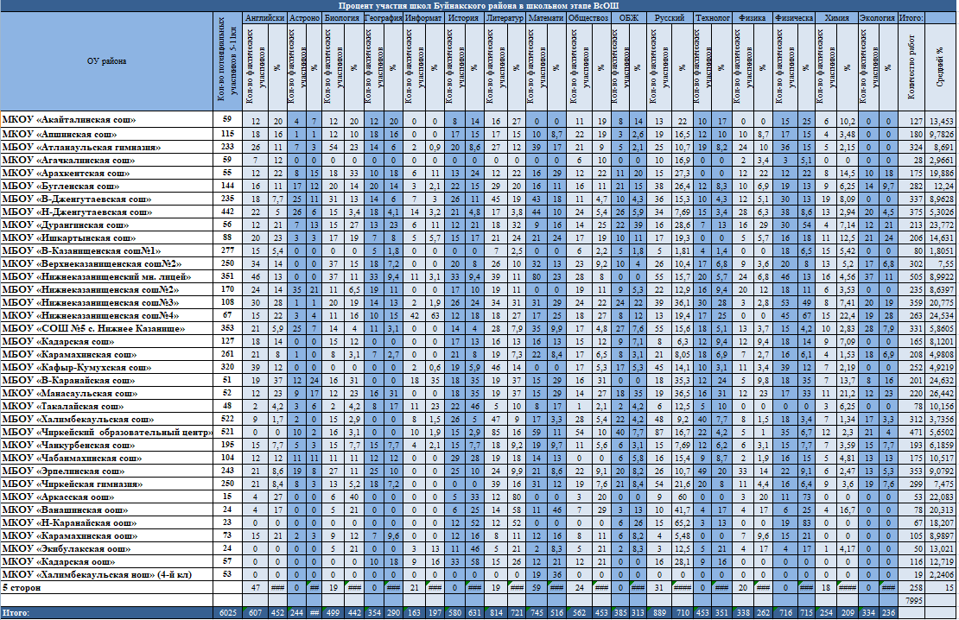

Муниципальный этап прошёл с 25 октября по 15 декабря 2022 года на базе Нижнедженгутайской школы. Выполненные работы и протоколы муниципального этапа также были доставлены в РЦВРТ. На муниципальном этапе работниками БРЦРО было проверено 811 работ учащихся. Больше всего учащиеся приняли участие по предметам русский язык, литература, английский язык, география, обществознание. Меньше всего участников по предметам физика и информатика.

270 победителей и призеров муниципального этапа поощрены почетными грамотами. По итогам отбора в РЦВРТ, 31 участник прошли на региональный этап. Из них 7 стали победителями и призерами республиканского этапа ВсОШ.

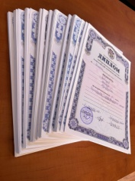Была проведена соответствующая организационная и аналитическая работа; результаты школьного и муниципального этапов обсуждались на совещаниях организаторов школьного этапа и руководителей ОУ. Обобщённые данные по муниципалитету были предоставлены в виде статистического отчёта в РЦВРТ.

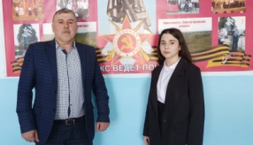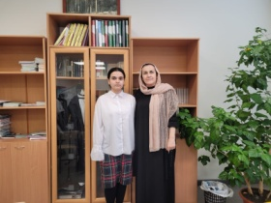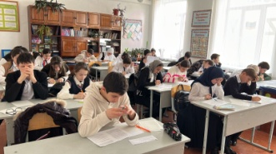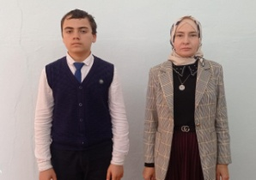

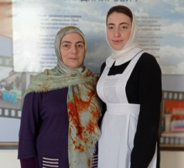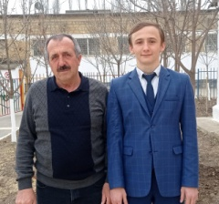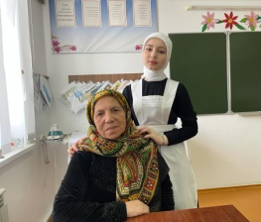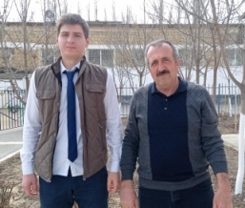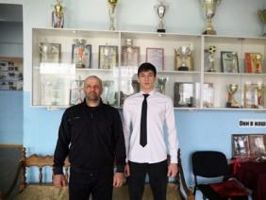

**Список победителей и призеров ВсОШ 2023**

|  |  |  |  |  |  |  |
| --- | --- | --- | --- | --- | --- | --- |
| **№** | **ФИО** | **ОУ** | **Класс** | **Статус** | **Предмет** | **Руководитель** |
| 1 | Исмаилов Исмаил | Чиркейский образовательный центр | 7 | призер | физика | Исагаджиева Захра Магомедовна) |
| 2 | Абакарова Амина | Атланаульская гимназия | 11 | призер | литература | Магомедова Умукусюм Мусаевна) |
| 3 | Магомедова Аминат | Чиркейский образовательный центр | 10 | призер | литература | Абдулаева Айшат Гаджигороевна); |
| 4 | Батырмурзаев Али | Эрпелинская СОШ | 10 | призер | физкультура | Дадаев Амалатбек Бекболатович |
| 5 | Юсупов Амирхан | Чиркейский образовательный центр | 10 | победитель | технология | Курахмаев Магомед Гаджиевич |
| 6 | Сурхаев Шарапутдин | Чиркейский образовательный центр | 11 | призер | технология | Курахмаев Магомед Гаджиевич |
| 7 | Зиявдинова Хамиз | Чиркейская гимназия | 9 | призер | технология | Курахмаева Аминат Гусейновна |

В марте 2023 года прошла муниципальная олимпиада по предметам национально регионального компонента (НРК).

Девять участников из нашего района заняли призовые места в республике по предметам национально- регионального компонента:

**Списки победителей и призеров НРК 2023**

|  |  |  |  |  |  |
| --- | --- | --- | --- | --- | --- |
| № | ФИО | ОУ | Класс | Статус | Предмет |
| 1 | Хайбуллаева Марьям | МКОУ «Эрпелинская СОШ им.Апашева М.Д.» | 11 | Победитель | История Дагестана |
| 2 | Гаджиев Абдулкадир | МКОУ «В-Казанищенская СОШ №2» | 9 | Призер | Кумыкский язык |
| 3 | Гереева Лейла | МБОУ «Бугленская СОШ им. Ш.И. Шихсаидова» | 10 | Призер | Кумыкский язык |
| 4 | Магомаалиева Аминат | МБОУ «Чиркейская гимназия им. Саида афанди аль-Чиркави» | 9 | Призер | Аварский язык |
| 5 | Алиева Савдат | МБОУ «Чиркейская гимназия им. Саида афанди аль-Чиркави» | 10 | Победитель | Аварский язык |
| 6 | Исаева Умукусум | МБОУ «Чиркейский образовательный центр им. А Омарова» | 11 | Призер | Аварский язык |
| 7 | Алиева Савдат | МБОУ «Чиркейская гимназия им. Саида афанди аль-Чиркави» | 10 | Победитель | Аварская литература |
| 8 | Абдулхалимова Марият | В-Каранайская СОШ | 11 | Призер | Аварская литература |
| 9 | Гереева Лайла | Бугленская СОШ | 10 | Победитель | Кумыкская литература |

Также, учащиеся Буйнакского района ежегодно принимают участие в других республиканских олимпиадах. В этом году это Республиканская олимпиада по естественным наукам (на базе ГАО «ДГУНХ»), Республиканская олимпиада по программированию «SCRATCH-DAY», федеральная олимпиада Северо-восточного университета по родным языкам (на базе ДГУ), «Пифагор».

# Результативность

**участия ОУ в региональных этапах ВсОШ, олимпиаде по предметам НРК, регионального этапа федеральной олимпиады школьников по родным языкам (СВФУ), республиканской олимпиаде по естественным наукам на базе ГАОУ ВО «ДГУНХ», Республиканской олимпиаде по программированию «SCRATCH-DAY» в 2022-2023 учебном году**

|  |  |  |  |  |  |  |
| --- | --- | --- | --- | --- | --- | --- |
| № | ОУ | **Количество победителей и призеров**  **ВсОШ (район+респ)** | **Количество победителей и призёров НРК (район+респ)** | **Республиканская олимпиада по естественным наукам** | **Республиканская олимпиада по программированию «SCRATCH-DAY»** | **Олимпиада СФВУ по родным языкам** |
| 1 | МКОУ «Акайталинская сош» |  | 1 |  |  |  |
| 2 | МКОУ «Апшинская сош» | 1 | - |  |  |  |
| 3 | МБОУ «Атланаульская гимназия» | 17(+1) | 6 |  |  |  |
| 4 | МКОУ «Агачкалинская сош» | - | - |  |  |  |
| 5 | МКОУ «Арахкентская сош» | 1 | - |  |  |  |
| 6 | МБОУ «Бугленская сош» | 2 | 3(+2) |  | 1 |  |
| 7 | МБОУ «В-Дженгутаевская сош» | 2 | 2 |  |  |  |
| 8 | МБОУ «Н-Дженгутаевская сош» | 20 | 3 |  | 1 |  |
| 9 | МКОУ «Дурангинская сош» | 3 | 3 |  |  |  |
| 10 | МКОУ «Ишкартынская сош» | 8 | 1 |  |  |  |
| 11 | МБОУ «В-Казанищенская сош№1» | - | 3 |  |  |  |
| 12 | МКОУ «Верхнеказанищенская  сош№2» | 11 | 2(+1) |  |  |  |
| 13 | МБОУ «Нижнеказанищенский многопрофильный лицей» | 24 | 4 |  |  |  |
| 14 | МБОУ «Нижнеказанищенская сош№2» | - | 1 |  |  |  |
| 15 | МБОУ «Нижнеказанищенская  сош№3» | 5 | 3 |  |  |  |
| 16 | МКОУ «Нижнеказанищенская сош№4» | 3 | 2 |  |  |  |
| 17 | МБОУ «Нижнеказанищенская гимназия» | 17 | 7 | 1 | 2 | 3 |
| 18 | МБОУ «Кадарская сош» | 1 | 5 |  |  |  |
| 19 | МБОУ «Карамахинская сош» | 1 | 9 |  |  |  |
| 20 | МБОУ «Кафыр-Кумухская сош» | - | 2 |  |  |  |
| 21 | МБОУ «В-Каранайская сош» | 1 | 5(+1) |  |  |  |
| 22 | МКОУ «Манасаульская сош» | 11 | 1 |  |  |  |
| 23 | МКОУ «Такалайская сош» | - | - |  |  |  |
| 24 | МБОУ «Халимбекаульская сош» | 9 | 1 |  |  |  |
| 25 | МБОУ «Чиркейский обр. центр» | 47(+4) | 10(+1) | 1 |  |  |
| 26 | МКОУ «Чанкурбенская сош» | 1 | 6 |  |  |  |
| 27 | МКОУ «Чабанмахинская сош» | - | - |  |  |  |
| 28 | МБОУ «Эрпелинская сош» | 22(+1) | 5(+1) |  |  |  |
| 29 | МБОУ «Чиркейская гимназия» | 24(+1) | 11(+3) |  |  |  |
| 30 | МКОУ «Аркасская оош» | - | - |  |  |  |
| 31 | МКОУ «Ванашинская оош» | - | - |  |  |  |
| 32 | МКОУ «Н-Каранайская оош» |  | 6 |  |  |  |
| 33 | МКОУ «Карамахинская оош» | - | - |  |  |  |
| 34 | МКОУ «Экибулакская оош» | - | - |  |  |  |
| 35 | МКОУ «Кадарская оош» | - | - |  |  |  |
| 36 | «Пять сторон света» | 3 | - |  |  |  |

**VI. Организационно- педагогические мероприятия.**

В рамках работы по выявлению и развитию таланта у детей и молодёжи проводятся ежегодные традиционные мероприятия и мероприятия, приуроченные к различным памятным датам и актуальным событиям общественно-политической жизни. Эти мероприятия позволяют решать образовательные, воспитательные и развивающие задачи; создать условия для развития мотивации учащихся к познанию и творчеству, к социально значимой деятельности. Статьи о прошедших мероприятиях, о победителях и призерах республиканских конкурсов и олимпиад- сотрудники Центра активно публикуют в СМИ и социальных сетях:

|  |  |  |  |
| --- | --- | --- | --- |
| № | Название мероприятия | Дата проведения | Публикация |
| 1 | Муниципальный конкурс по изобразительному искусству «Спор лета с осенью» | 7.10.2023 | https://d1nkz.siteobr.ru/material/213286 |
| 2 | Тотальный диктант, приуроченный к международному дню грамотности | 08.09.2023 | https://d1nkz.siteobr.ru/material/213286 |
| 3 | Муниципальный этап Республиканского конкурса «Права человека глазами ребенка» | 30.10.2022 | <https://t.me/buyrayon/4205>  <https://t.me/buyrayon/4209> |
| 4 | Муниципальный этап ХХVIII Республиканской научной конференции молодых исследователей «Шаг в будущее». | 07.11.22 | <https://t.me/UOBR_22/818> |
| 5 | Победитель республиканской конференции «Шаг в будущее» | 17.11.2022 | <https://t.me/buyrayon/4480> |
| 6 | Муниципальный этап Всероссийской олимпиады школьников в Буйнакском районе | 12.12.2022 | <https://t.me/buyrayon/4900> |
| 7 | Учащиеся школ Буйнакского района - призеры регионального этапа ВсОШ | 24.03.2023 | <https://t.me/buyrayon/6164>  <https://t.me/buyrayon/6166>  <https://t.me/buyrayon/6175>  <https://t.me/buyrayon/6176> |
| 8 | Пробный ЕГЭ для выпускников, претендующих на медаль | Январь-февраль | <https://t.me/buyrayon/5415>  <https://t.me/buyrayon/5418> |
| 9 | «Лениград. Блокада. Память». | 30.01.2023 | <https://t.me/buyrayon/5490>  <https://t.me/buyrayon/5491> |
| 10 | Муниципальный турнир знатоков истории, приуроченный к 80-летию Сталинградской битвы | 02.02.2023 | <https://t.me/buyrayon/5576>  <https://t.me/buyrayon/5577> |
| 11 | Организация пробного ЕГЭ для выпускников, претендующих на золотую медаль | 30.01.2023 | <https://t.me/UOBR_22/1069>  <https://t.me/UOBR_22/1072> |
| 12 | День российской науки. Интеллектуальный марафон по математике. | 8.02.2023 | <https://vk.com/wall-217632159_10> |
| 13 | Интеллектуальный марафон по биологии | 20.03.2023г | <https://vk.com/wall-217632159_19> |
| 14 | Интеллектуальный марафон по химии | 22.03.2023г. | <https://vk.com/wall-217632159_22> |
| 15 | Интеллектуальный марафон по физике |  | <https://t.me/UOBR_22/1183><https://t.me/UOBR_22/1188> |
| 16 | Олимпиада Л.П. Чебышёва | 17.03.2023г | <https://vk.com/wall-217632159_18> |
| 17 | Муниципальный этап олимпиады по истории Дагестана | 14.02.2023г. | <https://vk.com/wall-217632159_8> |
| 18 | Муниципальный этап олимпиады по родному языку | 17.02.2023 | <https://t.me/UOBR_22/1161>  <https://t.me/UOBR_22/1163> |
| 19 | Муниципальный этап олимпиады по родной литературе | 22.02.2023г | <https://vk.com/wall-217632159_12> |
| 20 | Хайбуллаева Марьям – победитель республиканской олимпиады по истории Дагестана | 16.03.2023 | <https://t.me/buyrayon/6011>  <https://t.me/buyrayon/6013> |
| 21 | Республиканский конкурс экологических рисунков | 20.03.2023г | <https://vk.com/wall-217632159_20> |
| 22 | Наши призеры федеральной олимпиады по родным языкам | 20.03.2023г | <https://vk.com/wall-217632159_21> |
| 23 | Победитель Республиканского конкурса презентаций туристских маршрутов моего города (района, села) | 05.04.2023 | <https://t.me/UOBR_22/1368>  <https://t.me/UOBR_22/1370>  <https://t.me/UOBR_22/1371> |
| 24 | Муниципальный этап Республиканского конкурса исследовательских проектов младших школьников «Первоцвет» | 22.03.2023 | <https://vk.com/wall-217632159_23> |
| 25 | Призеры Республиканского конкурса исследовательских проектов младших школьников «Первоцвет» | апрель | <https://t.me/buyrayon/6266> |
| 26 | Муниципальный конкурс «Арт-проект 2023», посвященный 100-летию Буйнакского района | 06.04.2023 | <https://t.me/UOBR_22/1379> |
| 27 | Изменение климата глазами детей -2023 |  |  |
| 28 | Республиканская олимпиада по естественным наукам | 27.04.2023 | <https://t.me/UOBR_22/1484>  <https://t.me/UOBR_22/1485> |
| 29 | Интеллектуальный марафон по информатике | 02.05.2023. | <https://vk.com/wall-217632159_24> |
| 30 | Песни военных лет | 4.05.2023 | <https://t.me/UOBR_22/1526>  <https://t.me/UOBR_22/1528> |
| 31 | Муниципальный конкурс исследовательских работ учащихся, приуроченный к 100-летию Буйнакского района | 19.05.2023г. | <https://vk.com/wall-217632159_27> |
| 32 | Наши призеры регионального этапа Всероссийского конкурса научно- технического творчества «Шустрик» | 26.05.2023 | <https://t.me/UOBR_22/1655>  <https://t.me/UOBR_22/1658> |
| 33 | Церемония награждения «Лучший ученик года 2023» | 07.06.2023г | <https://vk.com/wall-217632159_28> |
| 34 | «Золотой абрикос -2023» | июль | <https://t.me/buyrayon/7201> |

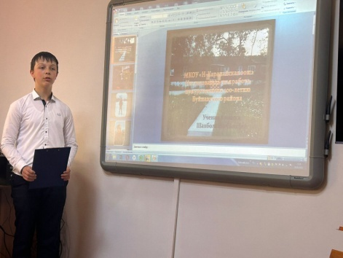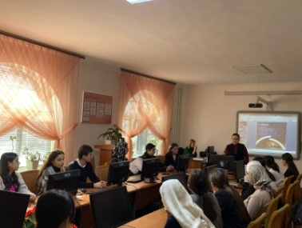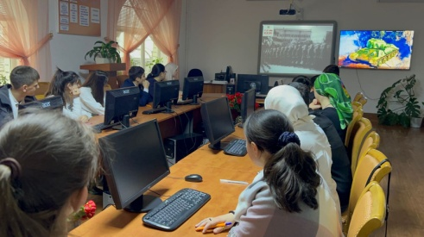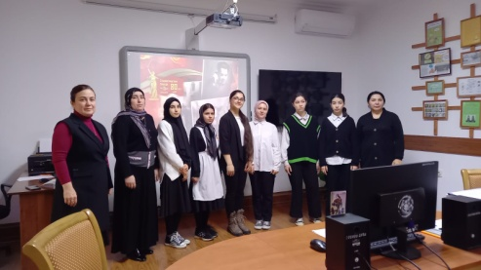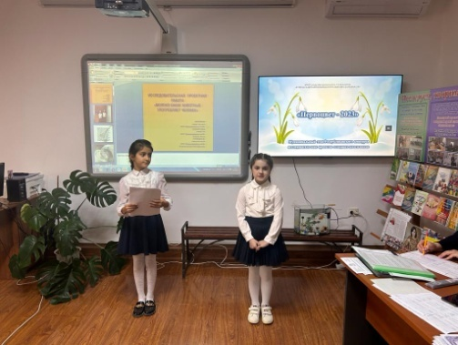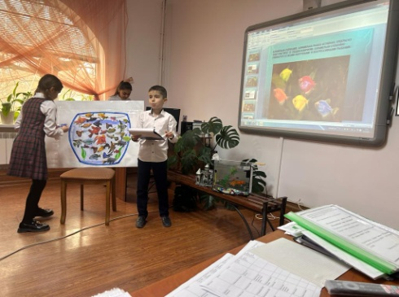

В 2022-2023 учебном году работа по программе «**Проектно-исследовательская деятельность педагогов и учащихся Буйнакского района»** оставалась одним из приоритетных направлений работы Буйнакского районного центра развития одаренности.

В соответствии с программой в школах утверждается тематика учебно-исследовательских работ учащихся на текущий год и подготовка к участию на муниципальных и республиканских конкурсах. Образовательные учреждения района ежегодно участвуют в муниципальных и республиканских конкурсах исследовательских работ учащихся. С целью стимулирования исследовательской деятельности в ежегодном муниципальном конкурсе «Лучший ученик года» поощряется номинация «Исследовательская деятельность».

В истекшем учебном году в Буйнакском центре развития одаренности проведены муниципальные этапы нескольких республиканских конкурсов.

Один из самых главных это, конечно, муниципальный этап ХХVIII Республиканской научно-практической конференции «Шаг в будущее». На муниципальном этапе приняли участие 35 учащихся, из них на муниципальной конференции, прошедшей накануне в Буйнакском районном центре развития одаренности выступили 14 авторов лучших работ. На республиканский этап конференции была приглашена Абакарова Саида - учащаяся 11 класса Эрпелинской СОШ. Саида выступила в секции «Астрономия» с исследовательской работой «Астрономия в жизни наших предков» и получила первое место.

**В марте 2023 года состоялся муниципальный этап Республиканского конкурса исследовательских проектов младших школьников «Первоцвет-2023».** Участники этого мероприятия - ученики третьих и четвертых классов выступили с интересными проектами перед своими сверстниками, учителями и жюри конкурса.

Работы были представлены по четырем направлениям: гуманитарное, математическое, естественно-научное и прикладное. Ребята рассказали об исследуемых темах и своих выводах, оригинально и нестандартно представили свои работы. Участники продемонстрировали свои проекты с применением презентаций, наглядного материала и опытов. Всего на этом мероприятии- защите исследовательских проектов – выступили семнадцать талантливых учащихся, чьи работы были допущены к защите.

**На республиканском этапе два участника заняли призовые места.**

**1 место в секции « Я рисую мир» - Садрутдинова Сафия, 3 класс, Ишкартынская СОШ;**

**2 место в секции «Шьем, вяжем и вышиваем» - Хакимова Фатима, 3 класс, Эрпелинская СОШ.**

В рамках реализации праздничных мероприятий, приуроченных к 100-летию Буйнакского района, прошел муниципальный конкурс исследовательских работ учащихся. Конкурс проводился с целью формирования у молодых граждан социально значимых ценностей, уважения к историко-культурному наследию своей страны, своего края, своего села и привлечения учащихся к научно-исследовательской деятельности. После предварительной оценки содержания, одиннадцать участников были приглашены на защиту исследовательских работ. Учащиеся рассказывали о выбранных актуальных темах, объявляли цели и этапы проделанной работы. Большинство работ были посвящены теме «Мои односельчане – участники специальной военной операции». Выступления ребят были очень искренними и трогательными. Также были не забыты односельчане, которые помогали окружающим во время эпидемии короновируса – на эту тему тоже были написаны работы. Кроме того, двое выступающих постарались осветить тему «Туристские и экскурсионные маршруты моего села».

Кроме того, в течение учебного года прошло еще несколько конкурсов, в номинациях которых было исследовательское направление, в том числе **«Права человека глазами ребенка». Лучшими были авторы: Зайналов Адильбек, ученик 11 класса Н-Дженгутайской СОШ, написавший исследовательскую работу на тему: «Права и обязанности человека - залог существования человека» и Мусалаева Амина, ученица 8 класса Атланаульской гимназии с исследовательской работой на тему: «Право человека на благоприятную окружающую среду»;**

Учащиеся нашего района также приняли участие в региональной научно-практической конференции школьников «Мой шаг в науку», которая состоялась 8 февраля 2023 года на базе Дагестанского гуманитарного института (филиала) АТиСО и была приурочена ко Дню российской науки.

Региональная научно-практическая конференция проводится раз в год и призвана активизировать работу по пропаганде научных знаний, профессиональной ориентации привлечению учащихся к научному творчеству и исследовательской работе во внеурочное время под руководством педагогов. Учащиеся выступают с докладами о результатах собственной исследовательской деятельности, сопровождая их демонстрацией материалов, иллюстрирующих выполненную работу.

Ежегодно издается сборник авторских прозаических и стихотворных произведений учащихся и педагогов Буйнакского района «Вдохновение». В этом году он посвящен теме 100-летия Буйнакского района.

В конце года подведены итоги традиционного ежегодного конкурса «Ученик года - 2023». В администрации Буйнакского района проведена ежегодная церемония награждения: победители конкурса -26 учащихся и их наставники награждены памятными призами и дипломами.

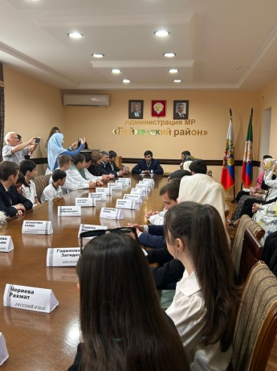

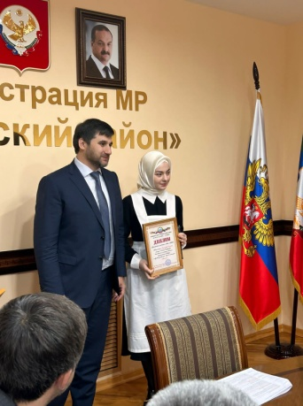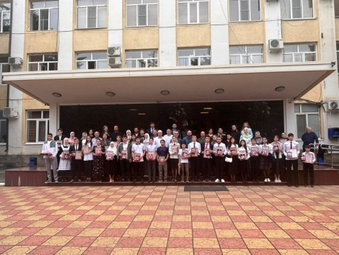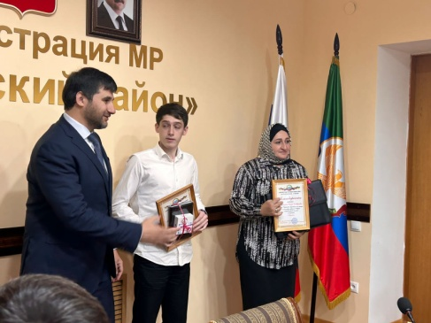

**Протокол**

**районного конкурса «ЛУЧШИЙ УЧЕНИК 2023 ГОДА»**

**13 общеобразовательных предметов, 5 видов искусств, 6 видов спорта, 2 вида общественной деятельности**

|  |  |  |  |  |  |
| --- | --- | --- | --- | --- | --- |
| № | Номинация | ФИО ученика | Класс | Школа | ФИО преподавателя |
| **ОБЩЕОБРАЗОВАТЕЛЬНЫЕ ПРЕДМЕТЫ** | | | | | |
| 1. | **Физика** | **Исмаилов Исмаил Тагирович**  Призер регионального этапа ВсОШ по физике в 2023году; победитель муниципального этапа ВсОШ по физике в 2022-2023году; победитель муниципального этапа олимпиады им.Чебышева, победитель муниципального интеллектуального марафона по физике, призер муниципального этапа олимпиады ВсОШ по математике, информатике, русскому языку и ОБЖ в 2022-2023уч.году | 7 | Чиркейский образовательный центр | Исагаджиева Захра Магомедовна, учитель Чиркейского образовательного центра |
| 2 | **Экология** | **Гаджиева Марьям** **Далгатовна**  3 место на Республиканской олимпиаде по естественным наукам в секции «Экология» в 2023г  Муниципальный этап олимпиады по экологии-1 место в 2023году;  Муниципальный этап 2-го Всероссийского детского экологического форума-конкурса «Изменение климата глазами детей 2023» в номинации «ЭкоБезопастность» (исследовательская работа) -2 место;  Лауреат в номинации «Волонтер смены» Детского совета Центра «Солнечный берег - Добро» и сертификат как участнику профильной образовательной смены «Альтаир-лабораторные исследователи» в 2022г | 10 | Н-Казанищенская гимназия | Идрисова Зарема Магомеднабиевна, учитель Н-Казанищенской шимназии |
| 3 | **Литература** | **Абакарова Амина Абдурахмановна**  Призер республиканского этапа олимпиады ВсОШ по литературе (2023);победитель муниципального этапа олимпиады 2022-2023г; Победитель муниципального этапа ВсОШ по литературе, английскому языку, родному языку и литературе в 2022-2023г; Призер муниципального этапа олимпиады по биологии, экологии, русскому языку в 2022-2023году;  Участник республиканской телевизионной викторины «Умники и умницы» 2021-2022 учебном году.  Активно участвовала на всех играх сезона различной тематики и направленности заняла 1 место на конкурсе красноречия, получила 2 медали.  Призер муниципального этапа ВсОШ по математике, биологии, английскому языку, русскому языку, химии, экологии, литературе в 2021-2022уч.году  1 место на муниципальном олимпиадном марафоне по английскому языку в 2021году; 1 место на муниципальном олимпиадном марафоне по литературе в 2021году, Призер муниципального этапа ВсОШ по информатике, истории, географии, химии, математике в 2019г; | 11 | Атланаульская гимназия | Магомедова Умукусюм Мусаевна |
| 4 | **Биология** | **Гаджиева Загидат Багавдиновна**  1 место на Республиканской олимпиаде по естественным наукам в секции «Биология» 2023год;  Победитель муниципального этапа ВСоШ по биологии в 2022-2023г; участник республиканского этапа ВсОШ в 2023г; призер регионального этапа ВсОШ по биологии в 2022г; победитель муниципального этапа ВсОШ по биологии в 2021-2022г; | 10 | Чиркейский образовательный центр | Закарикаева Маи Салатгереевна |
| 5 | **История** | **Хайбулаева Марьям Хайбуллаевна**  1 место на республиканской олимпиаде по истории Дагестана в 2023г; 2 место в Северо-Восточной олимпиаде школьников (СВОШ) по истории; Финалист республиканского конкурса «Науки юношей питают», 1 место на муниципальном этапе олимпиады по истории Дагестана в 2023году;1 место на муниципальном этапе **«**Республиканского конкурса презентаций туристских маршрутов моего города (района, села)» в номинации «экскурсионный маршрут» 2023г; призер муниципального этапа ВсОШ по обществознанию в 2022-2023г | 11 | Эрпелинская СОШ | Хайбуллаев Хайбулла Хакимович |
| 6 | **Русский язык** | **Чериева Рахмат Темирлановна**  2 место в республиканском конкурсе сочинений эссе «Герой нашего времени» в апреле 2023года. Её проектные работы по русскому языку регулярно занимают призовые места на школьных конкурсах. Активно участвует во внутришкольных и муниципальных олимпиадах. | 8 | Атланаульская гимназия | Сунгурова Хайбат Атаевна |
| 7 | **Кумыкский язык и литература** | **Гереева Лайла Рустамовна**  Победитель Республиканской олимпиады по родной литературе (кумыкской) в 2023году, призер Республиканской олимпиады по родному языку в 2023году; победитель муниципального этапа олимпиады по родному языку, по родной литературе в 2023г; 1 место на муниципальном этапе олимпиады по родному языку в 2022; 2 место на муниципальном этапе олимпиады по родному языку в 2020году; 1 место на школьном этапе конкурса «Живая классика»; Диплом Iстепени на республиканском конкурсе декоративно-прикладного искусства в 2019году; | 10 | Бугленская СОШ | Газанова Аминат Асельдеровна |
| 8 | **Аварский язык и литература** | **Алиева Савдат Юсупсидиковна**  Победитель Республиканской олимпиады по родному языку (аварский) и родной литературе в 2023г; Победитель муниципального этапа олимпиады по родному языку и литературе в 2023году; призер муниципального этапа ВсОШ по русскому языку, русской литературе, географии в 2022-2023году; Призер муниципального конкурса чтецов на английском языке в 2022-2023г; | 10 | Чиркейская гимназия им. Саида афанди аль-Чиркави | Абдурахманова Мадина Салиховна |
| 9 | **Информатика** | **Залибеков Гусейн Гаджимурадович**  1 место на республиканской олимпиаде по программированию «Scratch-day» в 2022-2023г; участник республиканского Хакатона «Развитие компетенций в проектной деятельности» по программированию Scratch в мае 2023г. Отличник учёбы. | 5 | Нижнеказанищенская гимназия | Умарова Патимат Османовна |
| 10 | **Исследовательская деятельность** | **Абакарова Саида Рамазановна**  Победитель XXVIII республиканской научной конференции молодых исследователей «Шаг в будущее» в секции «Астрономия» (исследовательская работа «Астрономия в жизни наших предков»); 1 место на муниципальном этапе ВсОШ по астрономии в 2021-2022г; 2 место на муниципальном этапе олимпиады по географии в 2021-2022; по физике в 2020-2021г. и др. | 11 | Эрпелинская СОШ | Шапиев Запир Ибрагимович; |
| 11 | **География *(Краеведение)*** | **Дидуев Магомед Гаджиевич**  Победитель «Республиканского конкурса презентаций туристских маршрутов моего города (района, села)» в номинации «Некатегорийные туристские маршруты» 2023г; Победитель Региональной олимпиады по обществознанию (ФГБУ ВО Северо-Кавказский филиал «Всероссийского государственного университета юстиции»); победитель муниципального этапа ВсОШ по ОБЖ в 2021году; призер мун.этапа ВСОШ по информатике в 2021году; 3 место на муниципальном этапе конференции молодых исследователей «Шаг в будущее» в 2020году; участник исследовательского объединения «Искатели» в 2023году | 10 | Чиркейский образовательный центр | Магомедова Шамай Багавдиновна |
| 12 | **Технология** | **Сурхаев Шарапудин Сурхаевич**  Призер регионального этапа ВсОШ по технологии (Техника и техническое творчество) в 2023г; победитель муниципального этапа ВсОШ по технологии в 2022-2023году.  Призер регионального этапа ВсОШ по технологии (Техника и техническое творчество) в 2022г; победитель муниципального этапа ВсОШ по технологии в 2021году. | 11 | Чиркейский образовательный центр | Курахмаев Магомед Гаджиевич |
| 13 | **Физкультура** | **Батырмурзаев Али Абдурашидович**  Призер регионального этапа ВсОШ по физкультуре в 2023г;  Победитель муниципального этапа ВсОШ по физкультуре в 2022- 2023г. Участник олимпиадной подготовки по физкультуре в рамках профильной смены «Альтаир_Зима_ Спорт» в декабре 2022г. | 10кл | Эрпелинская СОШ | Дадаев Амалатбек Бекболатович |
| **Виды искусств** | | | | | |
| 14 | **ИЗО** | **Джааев Ахмед Рашидович**  Учащийся отделения «Народные промыслы» Республиканской детской школы искусств им.Б.Мурадовой в с.Нижний Дженгутай. За время обучения в школе искусств участвовал на республиканских выставках изобразительного искусства.  Диплом 2-й степени Республиканской выставки-конкурса изобразительного искусства «Гамзатовские странички» в 2023году | 5кл | РДШИ им. Б.Мурадовой (с.Нижний Дженгутай) | Исаев Камалутдин Садрутдинович |
| 15 | **Прикладное искусство** | **Гаджиев Абдулкасым Магомедрасулович**  1 место на региональном этапе Всероссийского конкурса научно-технического творчества «Шустрик» в 2023году; 2 место в номинации «техническое творчество» Республиканского конкурса декоративно- прикладного и технического творчества «Наследники традиций» в 2022году | 11кл | МБОУ ЦО «БРЦРО» (на базе В-Казанищенской СОШ №1) | Багаутдинов Абзайдин Магомедович |
| 16 | **Авторское произведение** | **Каирбеков Гусейн Артурович**  3 место на Республиканском конкурсе авторских произведений «Дагестан глазами детей» в 2023г | 7 | Атланаульская гимназия | Атаева Сания Ахмедовна |
| 17 | **Актёрское мастерство** | **Бамматов Бадави Казбекович**  Лауреат регионального этапа Всероссийского конкурса юных чтецов «Живая классика» в 2023г; Победитель муниципального этапа конкурса «Живая классика» в 2023г; Лауреат регионального этапа Всероссийского конкурса юных чтецов «Живая классика» в 2021г | 8 | Н-Казанищенская СОШ №2 | Бамматова Пахай Камиловна |
| 18 | **Вокальное исполнение** | **Темиров Рамазан Биярсланович**  Учащийся отделения «Музыкальный фольклор» Республиканской детской школы искусств им.Б.Мурадовой в с.Нижний Дженгутай .  2 место в номинации «Эстрадный вокал» на республиканском фестивале детского творчества «Дети Кавказа за мир на Кавказе» 2023г; диплом 1-йстепени наIV международном конкурсе «Время побеждать» в номинации «эстрадный вокал»; диплом 3-й степени на XIVМеждународном фестивале-конкурсе «Полифония сердец» | 2 кл | РДШИ им.Б.Мурадовой (с. Нижний Дженгутай) | Ациева Залина Надырбековна |
| **Виды спорта** | | | | | |
| 19 | **Бокс** | **Меджидов Ахмедбек Рашитович**  Победитель Первенства России по боксу среди юниоров 17-18 лет в 2023г; 1 место СКФО по боксу в 2023г;  Победитель Первенства России по боксу в 2022 году;  Призёр Первенства России по боксу в 2021году; призер Первенства СКФО в 2021; | 10 | Бугленская спортивная школа ( ГБПОУ РД «Сельскохозяйственный колледж им.Ш.И. Шихсаидова) | Хангишиев Арсанали Гаджиевич |
| 20 | **Греко-римская борьба** | **Юсупов Солтан Сайпулмаликович**  1 место в Первенстве России среди юношей до 16 летв 2023г; Победитель Первенства СКФО среди юношей до 16 лет в 2023году; 1 место в Первенстве Республики Дагестан в 2023г;  1 место на всероссийских соревнованиях по греко-римской борьбе в 2022году, 2 место на открытом турнире по греко-римской борьбе в 2022г, 1 место на турнире «Восходящие звезды» в 2022г, 1 место на турнире, посвященном памяти Абакарова А.М. в Махачкале 2021году и многие другие… | 8 | Бугленская спортивная школа (тренируется на базе Халимбекаульской СОШ) | Нурмагомедов Нурмагомед Магомедович |
| 21 | **Пулевая стрельба** | **Магомедова Патимат**  2 место на открытом чемпионате Республики Дагестан по пулевой стрельбе среди девушек в 2023году | 7 | Бугленская спортивная школа ( В-Дженгутайская СОШ) | Мартынова Нина Геннадьевна |
| 22 | **Кикбоксинг** | **Абдуллаев Динислам**  3 место в Первенстве Северо-Кавказского федерального округа по кикбоксингу в дисциплине «К-1» в 2023г; I место в Первенстве Дагестана по кикбоксингу в дисциплине «К-1» в 2023году | 9 | Бугленская спортивная школа (Атланаульская гимназия) | Акаев Курбанали Магомедович |
| 23 | **Вольная борьба** | **Басиров Рустам Магомедович**  3 место в Первенстве Республики Дагестан в 2023г; 1 место в вестовой категории 48 кг на открытом межрайонном турнире памяти легендарного борца Ал Клыча Хасаева в 2022; 2 место на республиканском турнире памяти Гашимова Гаджи Камиловича в весовой категории 28 кг в 2019г | 8 | Бугленская спортивная школа (Буглен СОШ) | Ахмедов Анвар Абдулгамидович |
| 24 | **Пауэрлифтинг** | **Гаджиев Амир Джафарович**  2 место в Первенстве РД по пауэрлифтингу среди учащихся СОШ и ДЮСШ юноши 2008г.р. и моложе в весовой категории 93кг в 2023; | 6 | Кадарская СОШ | Ханбуев Эдуард Ахмедович |
|  | **Общественная деятельность** | | | | |
| 25 | **Лидер года** | **Юсупов Магди Эльдарович**  1 место в республиканском конкурсе «на создание лучшего видеоролика, направленного на профилактику среди молодежи идеологии терроризма и привития идей патриотизма и взаимоуважения» в 2023г |  | Аркасская ООШ | Шахбанова Хатима Каримулаевна |
| 26 | **Волонтер года** | **Гамзатова Хадижат Мурадовна**  Победитель республиканской олимпиады ВОД волонтеров медиков по первой помощи среди школьников «Путь к спасению» .Активист- волонтер школьных отрядов «Добрые сердца», и школьного отряда ВОД «Волонтеры медики»- «Капелька надежды»; Гамзатова Хадижат является постоянным участником районных, республиканских, всероссийских акций, мероприятий и конкурсов: осенние и весенние недели добра, «Волшебство новогодней поры», «Добро не уходит на каникулы», «Георгиевская лента», «Экодежурный по стране», «День работника скорой медицинской помощи», «Будь здоров», «Подари книгу», и различных благотворительных акциях, участник общероссийской акции взаимопомощи «Мы вместе». | 8 | Кадарская СОШ | Ханбуева Шахрузат Магомедовна |

**VII. Реализация программ дополнительного образования в МБОУ ЦО «БРЦРО»**

В августе 2022 года было обновлено содержание действующих программ дополнительного образования, также были утверждены новые программы в соответствии с методическими рекомендациями по проектированию дополнительных общеразвивающих программ, направленных письмом Минобрнауки России от 18.11.2015 № 09-3242. В начале года утверждено 45 программ детских объединений дополнительного образования следующей направленности:

|  |  |  |  |  |  |  |  |  |  |
| --- | --- | --- | --- | --- | --- | --- | --- | --- | --- |
| №  п/п | объединение | | Образовательная программа | | | Срок реализации; общее кол-во часов | | Возраст обучающихся | |
| **Художественное направление (профили: ИЗО, хореография, вокал, театрализованная деятельность)** | | | | | | | | | |
|  | «Волшебная кисть» | | Волшебная кисть. Профиль ИЗО | | | | 2 года, 288ч | 7-12лет | |
|  | «Чолпан» | | Программа по хореографии «Чолпан» | | | | 2 года,288ч | 10-16 лет | |
|  | «Мир красок» | | Мир красок | | | | 2года,288ч | 6-11 лет | |
|  | «Вокальное исполнительство» | | Вокально - хоровое пение | | | | 2года,288ч | 10-14 лет | |
|  | «Мельпомена» | | Театральный клуб «Мельпомена» | | | | 2 года 288ч | 12-14 лет | |
|  | «Мадегин» | | Программа по хореографии «Мадегин» | | | | 3 года, 288ч | 10-16 лет | |
|  | Театральный клуб «Маскарад» | | Театральный клуб «Маскарад» | | | | 2года,288ч | 10-14 лет | |
|  | Вокальное исполнительство | | Вокальное исполнительство | | | | 2года,288ч | 8-14лет | |
|  | Хореография | | Хореография «Радуга» | | | | 2года,288ч | 8-14лет | |
| **Художественное направление (декоративно-прикладные профили: вязание, кройка и шитье, бисероплетение, ковроделие)** | | | | | | | | | |
|  | Фантазия и творчество | | | Фантазия и творчество. Рукоделие, кройка и шитье | | | 3 года,432ч | 8-16 лет | |
|  | «Резьба по дереву» | | | Резьба по дереву | | | 3г,432 ч | 9-14 лет | |
|  | «Волшебная нить | | | Ковроделие «Волшебная нить» | | | 3г,432 ч | 8-15 лет | |
|  | «Палитра» | | | «Палитра». ИЗО | | | 3г,432ч | 7-18 лет | |
|  | «Учимся шить» | | | Основы кройки и шитья | | | 3года, 432ч | 7-14 лет | |
|  | Творческая мастерская | | | Творческая мастерская | | | 2 года 288ч | 7-14 лет | |
|  | Мир из петелек | | | Мир из петелек | | | 2г,288ч | 7-15 лет | |
|  | «Сувенир» | | | Программа по декоративно- прикладному творчеству «Сувенир» | | | 2года, 288ч | 10-16 лет | |
|  | Юный дизайнер | | | Юный дизайнер. Кройка и шитье | | | 2года, 288ч | 10-16 лет | |
|  | «Амигуруми» | | | Амигуруми». Вязание крючком | | | 2года,288ч | 6-14 лет | |
|  | Петелька за петелькой | | | Петелька за петелькой. Вязание в ДОУ | | | 1год, 72ч | 5-6 лет | |
|  | «Мы вяжем мягкую игрушку» | | | «Мы вяжем мягкую игрушку» | | | 3года, 432ч | 7-15 лет | |
|  | «Тастароплетение» | | | Плетение традиционного тастара | | | 3года,432ч | 7-17 лет | |
|  | «Волшебный клубок» | | | Вязание крючком | | | 2года, 288ч | 7-15 лет | |
|  | «Мир папье-маше» | | | Программа декоративно- прикладного творчества: «Папье-маше» | | | 3года,432 ч | 7-15 лет | |
|  | «Мастерята» | | | Поделки, бисероплетение, сувениры | | | 3года, 432ч | 6-13 лет | |
|  | «Мириада» | | | Бумагопластика | | | 2года, 288ч | 7-10 лет | |
|  | Умелые ручки | | | Умелые ручки | | | 3года, 432ч | 7-11 лет | |
| **Естественно-научное направление** | | | | | | | | | |
| 1 | Зеленая стрела | | Эколого-биологическая программа | | | | 2года,288ч | 11-14 лет | |
| 2 | «Искатели» | | Научное объединение «Искатели» | | | | 3 года,432ч | 12-16 лет | |
| 3 | Физика | | Физика. Шаг за шагом | | | | 2 года,288ч | 12-13 лет | |
| 4 | «Росток» | | Агротехнология тепличного хозяйства «Росток» | | | | 3 года,432ч | 10-15 лет | |
| 5 | Занимательная математика | | Математика. Подготовка к ОГЭ | | | | 1год, 144ч | 14-15лет | |
| **Социально – гуманитарное направление** | | | | | | | | | |
| 1 | Клуб «Вдохновение» | | | | Программа литературно - творческого объединения «Вдохновение» | | 1 год,288ч | 9-15 лет | |
| 2 | Литературная гостиная | | | | Литературная гостиная | | 2 года, 288ч | 11-15 лет | |
| 3 | Веселый английский | | | | Веселый английский в ДОУ | | 1год, 144ч | 5-7 лет | |
| 4 | «Царевна Кулинария» | | | | Кулинарное искусство | | 2года, 288ч | 11-15 лет | |
| 5 | «Уроки нравственности» | | | | «Уроки нравственности» | | 1год 144 часа | 8-11 лет | |
| 6 | Английский для малышей | | | | Английский для малышей | | 1год,72ч | 5-7лет | |
| 7 | Юные шахматисты | | | | Юные шахматисты | | 1 год,72часа | 5-7лет | |
| 8 | «Хочу танцевать» | | | | Программа по хореографии «Хочу танцевать» | | 1год, 72ч | 5-7 лет | |
| 9 | «В ритме танца» | | | | «В ритме танца» | | 1год, 72ч | 5-7лет | |
| 10 | Ритмика и танец | | | | Ритмика и танец | | 1год, 72ч | 5-7 лет | |
| 11 | Звездочки | | | | Хореография «Звездочки». | | 1год, 72ч | 5-7 лет | |
| 12 | Игровой стретчинг | | | | Игровой стретчинг | | 1год, 72ч | 5-7 лет | |
| **Техническое направление** | | | | | | | | |
| 1 | | Радиоэлектроника | | | Электроник | 2г,288ч | | 12-16 лет |
| 2 | | Робототехника | | | Умные модули | 3г,432ч | | 12-16 лет |
| 3 | | «Инфознайка» | | | Программа по информатике для детей | 3г,432ч | | 8-13 лет |
| 4 | | Скилсити | | | Город цифровых профессий | 1год,144 | | 11-15лет |

Объединения дополнительного образования детей работали преимущественно на базе школ, дошкольных образовательных организаций района - на основе договоров пользования муниципальным имуществом. Учебный план за прошедший год выполнен, учебные программы пройдены. Педагоги объединений сдали соответствующие отчеты. В апреле- мае проведена промежуточная аттестация учащихся. В это же время прошла декада открытых занятий. Особенно хорошие впечатления остались после открытых занятий объединений: «Царевна Кулинария», «Юные шахматисты», «Юный дизайнер», «Мастерята», «Искатели», «Росток».

**Сведения об участии в конкурсах и мероприятиях**

В соответствии с планом мероприятий учащиеся и руководители объединений дополнительного образования приняли участие в муниципальных, внутриучрежденческих и республиканских конкурсах и мероприятиях. Это такие мероприятия как: Республиканская выставка творческих работ объединений дополнительного образования на республиканском форуме «Дополнительное образование детей в условиях новой реальности: тренды, форматы, методики» 24 ноября 2022года. Муниципальный конкурс изобразительного искусства учащихся «Спор лета с осенью», выставка- конкурс работ учащихся художественного и декоративно- прикладного профиля «Территория волшебства»; «Выставка изделий народных промыслов и ремесел» - на заседании Совета по образованию и науке при Главе РД в апреле 2023года. Учащиеся объединений естественнонаучного и технического направлений стали победителями и призерами на Республиканском конкурсе туристских и экскурсионных маршрутов, Региональном этап Всероссийского конкурса научно- технического творчества «Шустрик». По итогам Республиканского конкурса туристских и экскурсионных маршрутов, в номинации «Некатегорийные туристские маршруты» первое место занял Дидуев Магомед – учащийся объединения «Искатели», а также ученик 10 класса Чиркейского образовательного центра. Подготовить работу к защите презентаций ему помогла Шамай Магомедова - учитель географии Чиркейского образовательного центра и по совместительству руководитель объединения «Искатели» Буйнакского районного центра развития одаренности. (Приказ Минобрнауки РД от 3 апреля 2023 №08-02-2-387/23). По итогам Регионального этапа Всероссийского конкурса научно- технического творчества «Шустрик» первое место занял Абдулкасым Гаджиев в номинации «Устройства на базе технологии Интернета вещей» и Муслим Багавутдинов, занявший третье место в номинации «Робот помощник для пожилого человека». Это обучающиеся объединения «Радиотехника» Буйнакского районного центра развития одарённости, которое работает на базе Верхнеказанищенской СОШ №1. Подготовить работы к защите презентаций им помогли руководитель объединения - отличник просвещения РСФСР Багавутдинов Абзайдин Магомедович и методист «БРЦРО» Джамалутдинова Ханий Муратовна (Приказ Минобрнауки РД 08-02-2-596/23) .

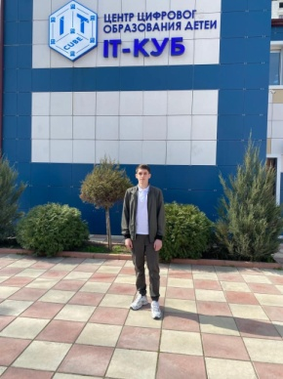

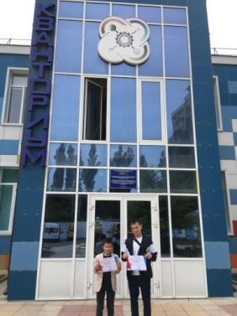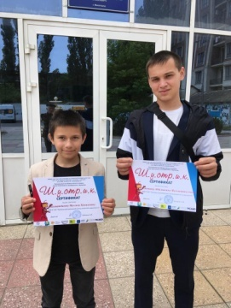

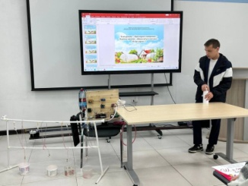

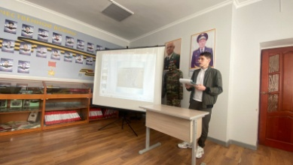

**VIII. Деятельность муниципального опорного центра дополнительного образования (МОЦ)**

Подведомственное управлению образованию учреждение - МБОУ ЦО «Буйнакский районный центр развития одаренности» (БРЦРО) наряду с реализацией программ дополнительного образования, с 2019 года осуществляет функции муниципального опорного центра дополнительного образования (МОЦ). Это организация осуществляет организационную, методическую, консультационную поддержку участников системы взаимодействия по реализации Приоритетного проекта в муниципальном районе и организаций, реализующих дополнительные общеобразовательные программ дополнительного образования. Здесь происходит координация содержательного наполнения муниципального сегмента общедоступного навигатора, заключаются договоры сетевого взаимодействия. Также МОЦ координирует разработку нормативно- правовых документов муниципалитета по внедрению новых организационно-управленческих механизмов в дополнительном образовании, так, в первом полугодии разработано 12 документов, утвержденных экспертами федерального центра. В течение 2022-2023 учебного года специалисты муниципального опорного центра оказывали содействие педагогам района в организации подачи заявок на программы дополнительного образования. Во втором полугодии проводили мониторинг охвата учащихся по школам; организовали сдачу отчета учреждениями дополнительного образования по запросу Минобрнауки РД; координировали сдачу отчетов по форме Федерального статистического наблюдения 1-ДОД в образовательных организациях района. Также, в соответствии с приказом Минобрнауки РД среди учреждений дополнительного образования был проведен мониторинг общественного мнения по качеству образовательных услуг в сфере дополнительного образования и мониторинг доступности в форме онлайн - опроса по прямой ссылке. С целью совершенствования качества программ дополнительного образования, в начале мая был проведен семинар-совещание для педагогов Точек роста на тему «Обновление содержания дополнительных общеобразовательных программ».

В настоящее время в муниципальном сегменте информационной системы «Навигатор дополнительного образования Республики Дагестан» зарегистрированы все образовательные организации Буйнакского района: 36 школ, 17 ДОУ, 5 муниципальных учреждений дополнительного образования, ГКОУ «Пять сторон света» и ГБУ РД «Спортивная школа «Халимбекаул» – всего 60 образовательных организаций.

На текущий момент в ИС «Навигатор дополнительного образования» опубликовано 462 программы дополнительного образования. По данным информационной системы «Навигатор дополнительного образования» в Буйнакском районе охват дополнительным образованием детей в возрасте от 5 до 18 лет составляет 11531детей, что составляет 57,9% от количества проживающих по данным Росстат (19237); количество детей в статусе «Обучается» 17318 детей (с учетом обучающихся в нескольких объединениях). При этом также учитываются внеурочные программы. В течение нескольких лет в образовательном сообществе Буйнакского района ведется планомерная работа по реализации федерального проекта «Успех каждого ребёнка». В настоящий момент много усилий образовательных организаций, пришкольных центров «Точка Роста», учреждений дополнительного образования сосредоточено на достижении показателя «Доля детей в возрасте от 5 до 18 лет, охваченных программами дополнительного образования через систему «Навигатор дополнительного образования». Каждый ребёнок имеет право на свободный выбор различных видов деятельности, возможность реализовать себя в творчестве, познании, спорте, в различных видах социальной активности. Необходимо обеспечить территориальную доступность таких программ для детей, независимо от места проживания ребёнка. Эта проблема решается по-разному: путем организации сетевого взаимодействия между учреждениями, с помощью открытия при школах центров Точек Роста, путём получения лицензий на дополнительное образование. Чтобы помочь образовательным организациям провести регистрацию учащихся, в муниципальном опорном центре дополнительного образования, открытом на базе Буйнакского районного центра развития одарённости оказывается техническая, методическая и информационная поддержка. Муниципальный координатор Османов Анвар Камилович систематически оказывает консультативную помощь образовательным организациям, руководителям детских объединений и родителям учащихся.

IX**. Учебно-методическая работа и повышение профессионального мастерства педагогов**

Методическая работа в БРЦРО - это система взаимосвязанных компонентов, направленная на оказание помощи педагогическому коллективу в повышении качества образовательного процесса, в создании условий для профессионального роста всех педагогических работников и специалистов, работающих с одаренными детьми в муниципалитете. Методическая работа охватывает несколько направлений от повышения профессиональной компетенции педагогов до повышения результативности участия в зональных и республиканских конкурсах.

Учебно - методическая работа БРЦРО направлена на разработку учебно - методических материалов для работы с учащимися и педагогами: методических разработок и рекомендаций, положений конкурсов, программ семинаров, и др. В первую очередь, ежегодно обновляется не менее 20 % содержания программ дополнительного образования. В Центре ежегодно разрабатываются муниципальные Дорожные карты «Развитие таланта» и «Олимпиадное движение»; планы МКУ «УОБР» в области дополнительного образования и развития таланта. Серьезное внимание в течение года уделялось анализу и рецензированию конкурсных работ муниципального и республиканского уровня, консультированию педагогов. Научно - методическая работа была направлена на подготовку творческих работ и методических печатных изданий. Ежегодно выпускается сборник авторских прозаических и стихотворных произведений учащихся. Это формирование и редактирование ежегодного сборника авторских работ учащихся и педагогов Буйнакского района. В этом году он посвящен теме 100-летия Буйнакского района.

Сотрудники Центра публиковали свои статьи в СМИ и социальных сетях (см.раздел VI), а также на нашем канале.

Выступления, статьи, публикации педагогов на нашем канале

|  |  |  |
| --- | --- | --- |
| № | Тема публикации / Ссылка на публикацию | Дата |
| 1 | Награждение 11-классников- победителей олимпиад | 17.02.2023 |
| 2 | Празднование юбилея Сурикова В.И.  <https://vk.com/wall-217632159_6> | 10.02.2023г. |
| 3 | Наши призеры Республиканской олимпиады по программированию «SCRATCH-DAY» .  <https://vk.com/wall-217632159_4> | 26.01.2023г. |
| 4 | Конкурс рисунков к юбилею Пришвина М. М.  <https://vk.com/wall-217632159_11> | 22.02.2023г. |
| 5 | Юбилей Жуковского В.А. Конкурс чтецов  <https://vk.com/wall-217632159_13> | 02.03.2023г. |
| 6 | Юбилей Жуковского В.А. Конкурс чтецов  <https://vk.com/wall-217632159_13> | 02.03.2023г. |
| 7 | Юбилей Шаляпина Ф. И. Тематическое занятие  <https://vk.com/wall-217632159_14> | 02.03.2023г. |
| 8 | Юбилей И.В. Курчатова  Тематическое занятие  <https://vk.com/wall-217632159_15> | 02.03.2023г. |
| 9 | Конкурс Живая классика на базе центра  <https://vk.com/wall-217632159_16> | 07.03.2023г. |
| 10 | Награждение Отличников образования на базе центра  <https://vk.com/wall-217632159_17> | 07.03.2023г. |
| 11 | Всероссийская акция «Рисуем победу»  <https://vk.com/wall-217632159_25> | 05.05.2023г. |
| 12 | Марафон военно-патриотических песен  <https://vk.com/wall-217632159_26> | 05.05.2023г. |

X**.** Информационно-аналитическая деятельность и контрольно-диагностическая работа.

Вся запланированная ранее информационно - аналитическая деятельность в этом году выполнена полностью. В Буйнакском районном центре развития одаренности еженедельно обновляется информация на сайте, расположенном на школьном портале Буйнакского района. Подробную информацию обо всех событиях, конкурсах и др. можно увидеть на сайте БРЦРО, где выставлен подробный годовой отчет о работе учреждения. Сайт центра - <https://d1nkz.siteobr.ru/>). Кроме того, систематически информация о проведенных мероприятиях отправляется в РИА Дагестан, освещается в газете «Буйнакские известия» и других изданиях. К началу учебного года специалистами Центра подготовлены муниципальные планы: «Развитие таланта», «Олимпиадное движение», «Дополнительное образование». В течение года предоставлялась информационно - аналитическая информация по запросу Министерства образования и науки РД, Управления образования Буйнакского района, РЦВРТ, статистические отчеты для разных ведомств. Также предоставлялась справочная информация по результатам конкурсов для педагогов Буйнакского района. В течение года проводится мониторинг работы школ по выявлению и развитию способностей и талантов у детей (в том числе результаты конкурсов и олимпиад). <https://d1nkz.siteobr.ru/partitions/198> . В соответствии с методическими рекомендациями по организации и проведению оценки механизмов управления качеством образования, разработана и обобщена документация по направлению «Система выявления, поддержки и развития способностей и талантов у детей и молодежи». Подготовлена информация для муниципального плана по повышению качества образования.